LAPORAN USER TESTING – TAHAP 1 INTERNAL
APLIKASI E-SURAT ADMINISTRASI DIGITAL DI UNIVERSITAS MA’SOEM

JANUARI 2026

Disusun oleh:
Anisa Nur Fadilah
222511005
Bisnis Digital

Tim Tester:
1. Nadia Rosmayaputri – 2225110021
2. Abiyan Maulana Tauransyah K - 222511001
3. Ariel Maulana Tajri - 222511006

Program Studi Bisnis Digital
Universitas Ma’soem
2025/2026

CARA PENGUMPULAN
- Isi template ini sesuai dengan hasil proses Testing Digital (Figma) yang kamu lakukan bersama kelompok.
- Save As dokumen ini dengan format: Laporan Testing Internal – [nama kamu] – nim.docx
- Buat/Akses Github Repository milik kamu
- Buat Folder docs
- Masukan dokumen ini ke folder docs
- Dapatkan link repository
- Akses Challenge di P11
- Paste link repository di Challenge

DAFTAR ISI

DAFTAR ISI i
1 Deskripsi Singkat Prototype 2
2 Metode User Testing 3
2.1 Jumlah Tester 3
2.2 Skenario Task 3
2.3 Alat Yang Digunakan 3
3 Temuan Utama 3
3.1 Poin-Poin Masalah Usability 3
3.2 Kesulitan Navigasi 3
3.3 Insight Dari Komentar Tester 4
4 Rencana Perbaikan (Actionable) 4
4.1 Perbaikan UI 4
4.2 Perbaikan Alur 5
4.3 Elemen Yang Harus Diperjelas 5
5 Dokumentasi Testing 6
5.1 Screenshot Testing 6
5.2 Link Prototype 6
5.3 Dokumentasi Foto saat Testing 6
5.4 Dokumentasi Video saat Testing 6

Deskripsi Singkat Prototype
Prototype yang saya buat adalah Aplikasi E-Surat Administrasi Digital yang digunakan untuk mempermudah mahasiswa dalam melakukan pengajuan berbagai jenis surat kampus seperti Surat Keterangan Aktif, Surat Izin, Surat Observasi, dan sebagainya. Aplikasi ini dirancang untuk menggantikan proses manual yang sebelumnya dilakukan melalui formulir kertas atau datang langsung ke bagian administrasi kampus.
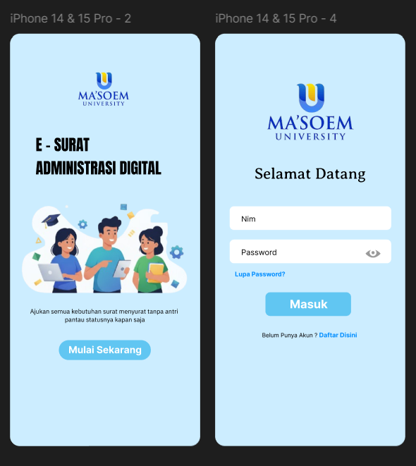
Dalam prototype ini, terdapat beberapa halaman utama, yaitu halaman onboarding, login, dashboard, form pengajuan surat, halaman detail pengajuan, halaman review & submit, riwayat status surat, serta halaman profil pengguna. Setiap halaman dibuat dengan konsep desain yang sederhana, modern, dan mudah dipahami oleh pengguna.
Prototype ini dikembangkan menggunakan Figma dengan konsep mobile interface agar mahasiswa dapat mengakses layanan surat kapan saja melalui smartphone. Alur aplikasi dibuat seefisien mungkin mulai dari login, memilih jenis surat, mengisi data, mengirim, hingga melihat status pengajuan. Dengan adanya prototype ini, calon pengguna maupun pihak kampus dapat memahami alur sistem yang nantinya akan dikembangkan ke tahap implementasi.

Metode User Testing

Jumlah Tester
Pada tahap user testing internal ini, saya melibatkan tiga orang tester yang merupakan teman sekelas saya. Pemilihan teman sekelas dilakukan karena mereka termasuk pengguna yang memiliki pemahaman dasar mengenai aplikasi digital, sehingga dapat memberikan masukan yang relevan dan mudah dipahami. Proses testing dilakukan secara online melalui WhatsApp, di mana saya mengirimkan link prototype Figma dan para tester mencoba langsung melalui perangkat masing-masing. Setelah itu mereka memberikan komentar, catatan, dan respon secara real-time melalui chat maupun voice note. Metode ini cukup efektif karena tester dapat mencoba aplikasi kapan saja tanpa harus bertemu secara langsung.

Skenario Task
Pada proses user testing ini, saya memberikan skenario task sederhana kepada tester untuk menguji alur dasar pada prototype aplikasi tanpa memberikan tutorial atau arahan cara menggunakan aplikasi. Tester hanya diberikan link prototipe Figma melalui WhatsApp dan diminta mencoba aplikasi seperti pengguna baru pada umumnya.
Skenario task yang diberikan adalah sebagai berikut:
- Membuka link prototype Figma yang saya kirimkan melalui WhatsApp.
- Mencoba melakukan navigasi secara mandiri, termasuk membuka halaman login, membuat akun, atau menjelajahi fitur lain yang tersedia pada prototype.
- Setelah selesai mencoba, tester diminta memberikan feedback/insight melalui pesan WhatsApp mengenai:
  - Bagian yang mudah digunakan
  - Bagian yang membingungkan
  - Warna/ikon/teks
  - Alur yang terlalu panjang
  - Fitur yang perlu ditambahkan
Skenario ini dibuat agar tester dapat mencoba aplikasi secara natural dan menemukan masalah usability secara jujur, tanpa dipengaruhi arahan atau tutorial dari saya.

Alat Yang Digunakan
Pada proses user testing ini, beberapa alat digunakan untuk mendukung kelancaran pengujian dan memastikan tester dapat mencoba prototype secara online. Adapun alat yang digunakan sebagai berikut:
- Figma (Web-Based Prototype Tool) Digunakan untuk membuat, menampilkan, dan membagikan prototype aplikasi kepada tester. Figma memungkinkan tester mencoba flow aplikasi tanpa harus menginstal aplikasi asli.
- Smartphone (Tester & Peneliti) Smartphone digunakan untuk melakukan pengujian secara langsung oleh tester yang menerima link prototype melalui WhatsApp. Smartphone juga digunakan untuk mencatat respon, screenshot.
- Laptop/Laptop Peneliti Digunakan untuk mengakses Figma saat pembuatan desain, melihat hasil testing, dan mencatat insight serta kesulitan yang muncul selama proses pengujian.
- WhatsApp Digunakan sebagai media komunikasi untuk mengirim link prototype ke tester, menerima feedback, melakukan tanya jawab, serta mengumpulkan insight langsung dari tester dalam bentuk chat dan voice note.
- Internet / Jaringan Online Karena testing dilakukan secara online, koneksi internet diperlukan untuk mengakses Figma, membagikan link, dan berkomunikasi dengan tester.

Temuan Utama
Pada proses user testing yang dilakukan secara online (melalui WhatsApp) terhadap tiga orang tester, ditemukan beberapa poin penting terkait usability, navigasi, dan insight umum terhadap prototype aplikasi E-Surat Administrasi Digital. Setiap tester mencoba tanpa diberi tutorial, sehingga seluruh feedback berasal dari pengalaman asli mereka saat mencoba prototipe.

Poin-Poin Masalah Usability
Tabel berikut merangkum masalah usability yang paling sering muncul saat proses testing dari tiga tester.
No | Masalah Yang Paling sering Muncul saat Testing | Bagian Fitur
1 | Setelah klik “Surat Pengajuan”, tampilan selanjutnya membingungkan | Halaman Pengajuan Surat
2 | Icon profil tidak langsung membawa ke halaman profil | Navigasi Profil
3 | Beberapa langkah terasa terlalu panjang (butuh loading indikator) | Login & Submit Surat
4 | Analisis laporan dianggap sedikit membingungkan | Halaman Analisis
5 | Fitur pembuatan surat otomatis dirasa perlu | Output Surat
)* boleh menambahkan kolom atau info lainnya

Kesulitan Navigasi
Berikut adalah kesulitan navigasi yang dialami tester saat mencoba prototype tanpa diberi arahan.
No | Bagian Fitur | Nama Tester | Kesulitan yang Dialami
1 | Pengajuan Surat → pindah halaman | Ariel | Tidak langsung paham harus klik apa setelah memilih surat
2 | Profil | Ariel | Icon profil tidak membawa langsung ke halaman profil
3 | Pengajuan Surat | Nadia | Bingung langkah selanjutnya setelah submit surat
4 | Analisis Laporan | Abiyan | Grafik/analisis sedikit membingungkan
5 | Alur Pembuatan Surat | Abiyan | Merasa flow perlu dibuat lebih otomatis
)* boleh menambahkan kolom atau info lainnya

Insight Dari Komentar Tester
Berikut adalah rangkuman insight, komentar, dan saran dari tester setelah mencoba prototipe secara online melalui link Figma yang saya kirim via WhatsApp. Tester mencoba langsung tanpa diberi tutorial, dan memberikan feedback berdasarkan pengalaman mereka sendiri.
No | Perihal Fitur | Nama Tester | Insight / Komentar / Penilaian / Saran
1 | Login & Register | Ariel | Sangat mudah dipahami, tombol & input jelas
2 | Navigasi Profil | Ariel | Icon profil tidak berfungsi semestinya
3 | Warna & UI | Ariel | Perpaduan warna sudah pas dan menarik
4 | Loading UX | Ariel | Perlu indikator loading singkat agar responsif
5 | After Submit Surat | Nadia | Bingung apa langkah berikutnya
6 | Navigasi Umum | Nadia | Ada bagian membingungkan setelah pengajuan
7 | Flow Surat | Nadia | Perlu memperbaiki alur penyambungan frame
8 | Kemudahan Penggunaan | Abiyan | Mudah digunakan dan UI jelas
9 | Halaman Analisis | Abiyan | Bagian analisis cukup membingungkan
10 | Fitur Tambahan | Abiyan | Sebaiknya ada fitur pembuatan surat otomatis supaya langsung print
)* boleh menambahkan kolom atau info lainnya

Rencana Perbaikan (Actionable)
Berdasarkan hasil user testing yang dilakukan kepada tiga tester, ditemukan beberapa masalah usability, kebingungan navigasi, serta saran-saran yang dapat membantu meningkatkan kualitas prototype. Oleh karena itu, pada bagian ini saya menyusun rencana perbaikan yang bersifat actionable (dapat langsung diterapkan) untuk meningkatkan pengalaman pengguna, memperbaiki alur, serta memperjelas elemen UI/UX pada prototype.

Perbaikan UI
Pada bagian perbaikan UI, fokus utama adalah meningkatkan kejelasan tampilan, konsistensi warna, serta memperbaiki respons visual pada beberapa elemen yang dirasa membingungkan oleh tester. Tabel berikut berisi perubahan antarmuka (UI) yang dilakukan berdasarkan masalah yang ditemukan, serta wujud UI baru yang telah diperbaiki.

No | UI Lama | Revisi Pada | UI Baru
1 | Ikon profil tidak jelas fungsinya | Ikon Profil | Ikon diganti menjadi ikon “User / Avatar” yang lebih familiar, + tooltip “Profil Saya”.
2 | Tidak ada indikator loading setelah login | Halaman Login | Tambahkan loading spinner 1–2 detik agar terasa responsif.
3 | Beberapa teks dan ikon kurang jelas | Semua halaman navigasi utama | Perbaikan ukuran font, warna ikon, dan penempatan agar lebih mudah dipahami tester.
…
)* boleh menambahkan kolom atau info lainnya

Perbaikan Alur
Berdasarkan hasil testing dari tiga orang tester, ditemukan beberapa alur interaksi yang masih membingungkan atau tidak berjalan sesuai ekspektasi pengguna. Oleh karena itu, beberapa perbaikan alur perlu dilakukan agar perpindahan antar halaman lebih jelas, proses pengajuan surat lebih mudah dipahami, dan pengguna tidak mengalami kebingungan setelah melakukan suatu tindakan. Berikut tabel perbaikan alur yang disarankan:
No | Alur Lama | Revisi Pada | Alur Baru
1 | Setelah klik Ajukan Surat, user bingung harus klik apa selanjutnya karena tidak ada arahan lanjutan. | Alur Pengajuan Surat | Tambahkan indikator atau pesan bahwa surat berhasil dibuat dan arahkan otomatis ke halaman detail atau halaman status pengajuan
2 | Setelah selesai Pengajuan Surat, icon profil tidak pindah ke halaman profil | Navigasi Profil | Perbaiki prototyping agar tap icon profil → langsung masuk halaman profil tanpa delay.
3 | User bingung ketika selesai submit pengajuan | Alur Submit | Tambahkan pop-up konfirmasi seperti “Pengajuan Berhasil – Lanjut ke Status Pengajuan?” dengan tombol Lanjut / Kembali.
4 | Tidak ada indikasi loading sehingga user tidak yakin apakah perintah berhasil | Alur Login / Navigasi | Tambahkan loading spinner singkat setelah login atau perpindahan halaman agar terasa responsif.
)* boleh menambahkan kolom atau info lainnya

Elemen Yang Harus Diperjelas
Bagian ini memuat elemen-elemen UI/UX yang berdasarkan hasil testing dianggap kurang jelas, membingungkan, atau perlu penjelasan tambahan agar pengguna tidak salah paham.
No | Elemen UI/UX | Gambar UI / alur UX / Insight dari Tester
1 |  | Icon profil tidak pindah ke halaman profil, jadi membingungkan – taster 1
  Icon Profil
2 | Halaman Pengajuan Setelah Memilih Surat | Setelah memilih surat pengajuan bingung klik selanjutnya – Tester 2
3 | Loading / Responsivitas | Kasih indikator loading setelah login agar terasa responsif – Tester 1
4 | Navigasi Setelah Submit | etelah surat diajukan tidak jelas diarahkan kemana – Tester 2
)* boleh menambahkan kolom atau info lainnya

Dokumentasi Testing

Screenshot Testing
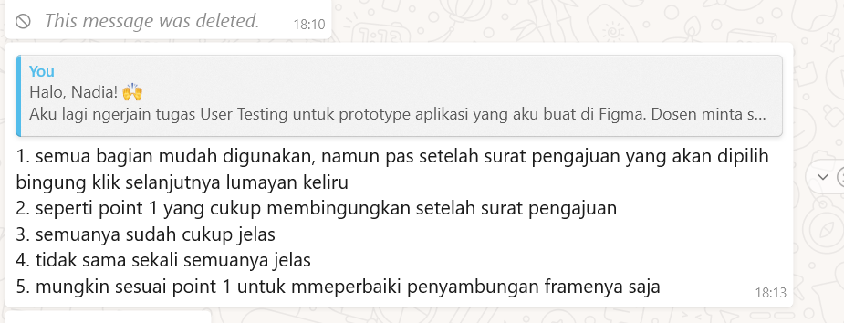
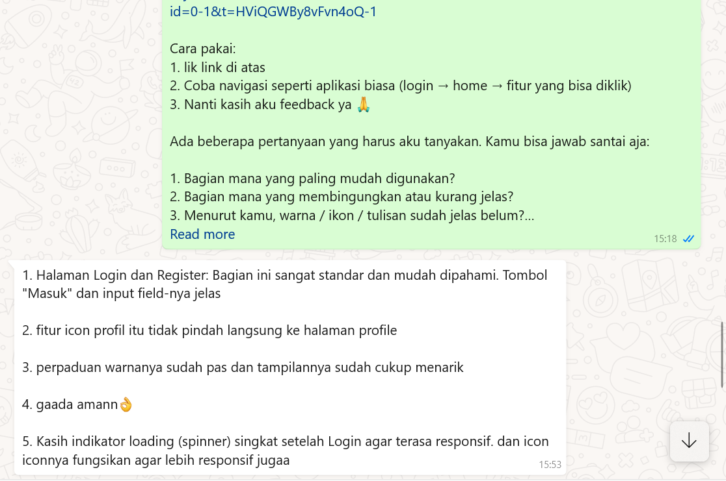
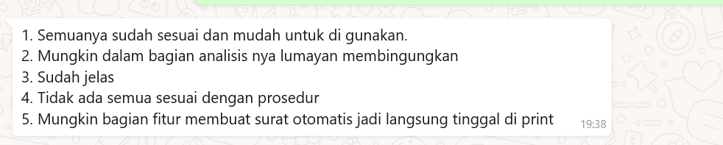
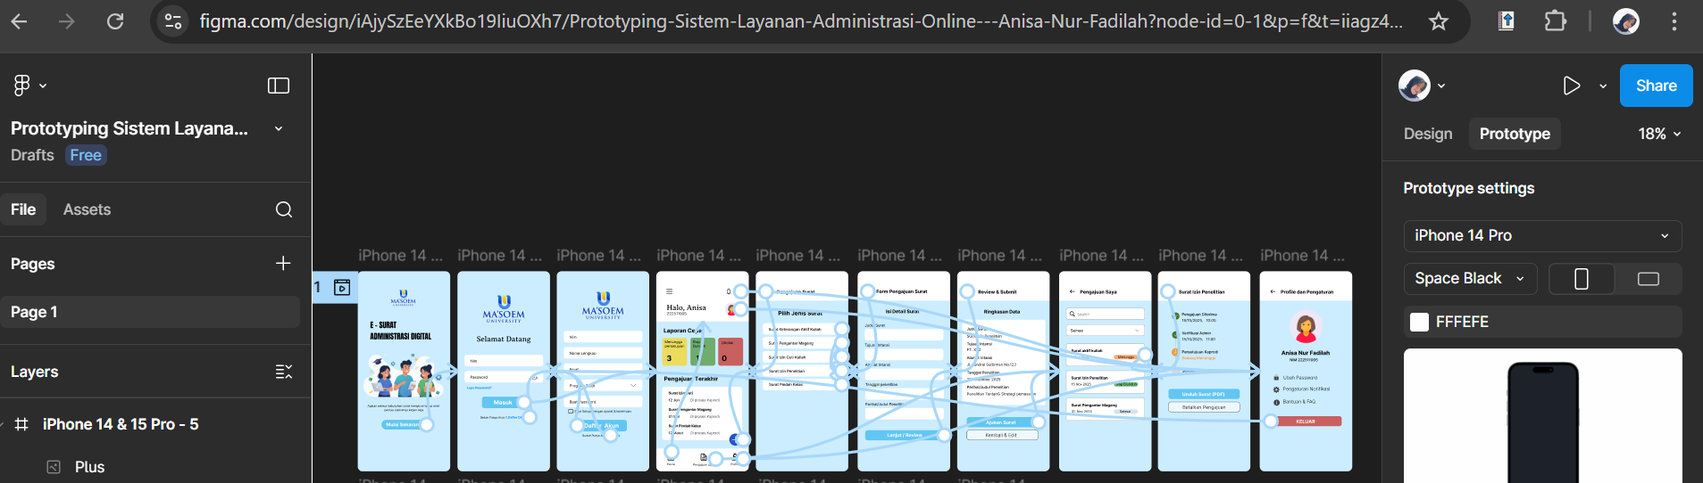

Link Prototype
Link Figma: https://www.figma.com/design/iAjySzEeYXkBo19IiuOXh7/Prototyping-Sistem-Layanan-Administrasi-Online---Anisa-Nur-Fadilah?node-id=0-1&t=iiagz4pqWWaQwvv7-1
Link Deploy: https://mockup-sistem-layanan-adminitrasi-o.vercel.app/
Link Repository: https://github.com/anisanurfadilah/mockup-sistem-layanan-adminitrasi-online-anisa-nur-fadilah

Dokumentasi Foto saat Testing
[copas gambar2 foto, jangan lupa untuk Compress Image, agar ukuran dokumen tetap kecil]

Dokumentasi Video saat Testing
Durasi antara 3 s.d 15 menit
Link Youtube: …

